“BUKOVIK SUTOMORE” D.O.O. BAR
HOTEL “LOVCEN” Sutomore

Kontakt : +38163 652 343; +38230 374 444; +38268 501927;
e-mail info@hotellovcen.com PIB : 03049078; Br. zr. 510-91324-93 CKB
www.hotellovcen.com

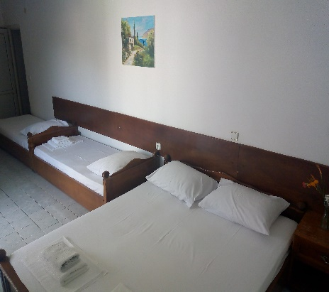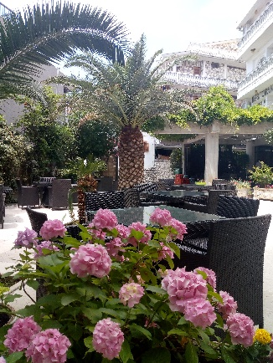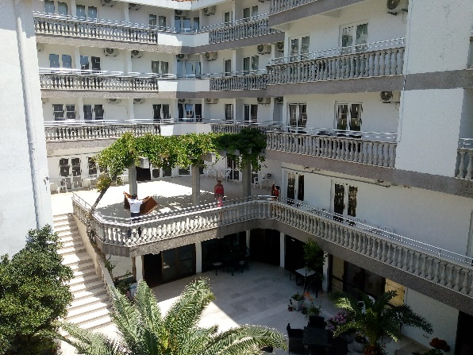
LETO 2024. LETO 2024. LETO 2024. LETO 2024.
Hotel Lovćen Sutomore nalazi se na 2 minuta od autobuske i železničke stanice, a na oko 350-400m od gradske plaže. Objekat poseduje 180 kreveta. Hotel poseduje klimatizovan restoran, TV salu i prostranu baštu, klimatizovane sobe, Wi Fi..Kategorisan je sa 2 zvezdice. Usluživanje je klasično(ručak i večera) doručak je na bazi svedskog stola, gosti na meniju uvek imaju izbor 2-3 jela.

Termini /Cena za devetodnevni aranžman
 | 02.06 | 11.06 | 20.06. | 29.06. | 08.07. | 17.07. | 26.07. | 04.08. | 13.08. | 22.08. | 31.08. | 09.09 / 18.09
HB/PP | 200€ | 200€ | 245€ | 270€ | 290€ | 290€ | 290€ | 290€ | 290€ | 270€ | 245€ | 200€ 200€
FB/PA | 230€ | 230€ | 290€ | 315€ | 335€ | 335€ | 335€ | 335€ | 335€ | 315€ | 290€ | 230€ 230€

ARANZMAN OBUHVATA:
- 9 polupansiona ili pansiona
- Za decu do 2 godine odobravamo GRATIS
- Za decu do 12 godina, ukoliko dele ležaj sa roditeljima odobravamo popust 50%, a na korišćenje sopstvenog ležaja 30%
- Mogućnost prevoza, cena 45 eur
- Boravišna taksa nije uračunata u cenu aranžmana i plaća se po dolasku ( 1eur dnevno za odrasle, 12 -18g. 0.5 eur po danu, deca do 12 g. su oslobodjena)

